**Электрическое напряжение. Вольтметр. Измерение напряжения.**

*Цели урока:*

активизировать познавательную деятельность учащихся путём решения проблемной задачи;

изучить понятие электрического напряжения на участке цепи;

научиться пользоваться вольтметром;

определить практическую значимость электрического напряжения.

формировать умение наблюдать физические явления, анализировать их, делать выводы;

развивать экспериментальные навыки

*Оборудование и ТСО:*

источники тока на 4,5В и 12В, две лампы, амперметры, вольтметры, батарейки, мультимедийная установка.

**Ход урока**.

**1.Актуализация знаний.**

Мы продолжим изучение законов электрического тока, для этого будем собирать электрические схемы.Внимание на экран!

1.Из каких элементов состоят электрические схемы?

2.Из каких элементов состоит эта цепь?

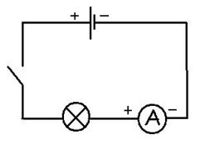 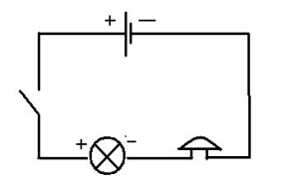

3.Придумайте схему включения двух ключей и двух лампочек, каждую из которых можно включать отдельно. Примерная схема:

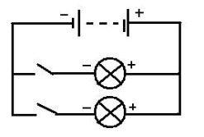

4.Придумайте схему включения лампочки и двух ключей так, что бы можно было включить и выключить свет из двух разных мест. Примерная схема:

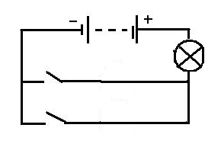

5.Какую характеристику тока вы знаете?

6.Что такое сила тока?

7.Как измерить силу тока?

8. **Создание учебной проблемы:** Измерьте силу тока в данной цепи, (состоящей из лампы, амперметра, ключа и источника тока на 12В и аналогичной цепи с источником тока на 4,5В. *Лампы подобраны так, что сила тока в цепях одинакова).****Сила тока оказалась одинаковой, но лампы горят по-разному, почему?***

***В ходе беседы делается вывод, что работа тока не зависит от силы тока, а зависит от физической величины, которая учащимся ещё не известна***.

Разгадав кроссворд, вы узнаете, какую характеристику электрического тока мы будем сегодня изучать.

Кроссворд.

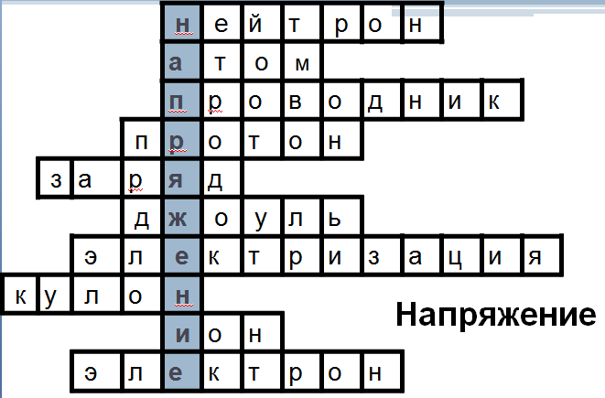

*Вопросы кроссворда:*

1.Ядра атомов содержат протоны и … .

2.Составные части молекулы.

3.Вещества, которые проводят электрический ток.

4.Частица, имеющая положительный заряд.

5.Величина, которая измеряется в кулонах.

6.Единицы измерения энергии или работы.

7.Возникновение зарядов на поверхности вещества.

8.Единица измерения заряда.

9.Атом, потерявший электрон.

10.Они создают электрический ток в металлах

Ключевое слово в кроссворде – НАПРЯЖЕНИЕ.

***Формулируем тему урока и цели***.

**2.Изучение нового материала.**

*Напряжение* - это физическая величина, которая показывает, какую работу совершает электрическое поле по перемещению заряда в 1Кл из одной точки в другую.

где А – работа электрического поля, Дж 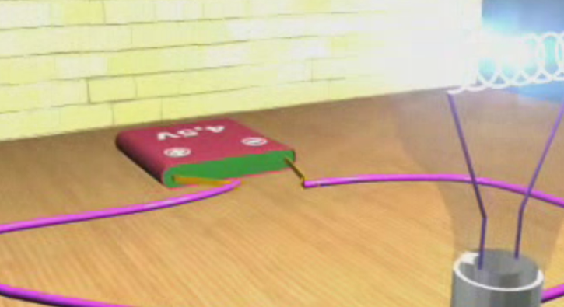



q – электрический заряд, Кл

*Единицы измерения напряжения.* Единица электрического напряжения – вольт, названа в честь итальянского учёного Алессандро Вольты, создавшего первый гальванический элемент. За единицу напряжения принимают такое напряжение на концах проводника, при котором работа по перемещению электрического заряда в 1 Кл по этому проводнику равна 1 Дж: [*U*] =  формула  = В

*Примеры типичных напряжений* .

Электрический фонарь ..................................................................................4,5 В

Напряжение в сети ........................................................................................220 В

Двигатель троллейбуса .................................................................................600 В

Кинескоп телевизора ...............................................................................16 000 В

Напряжение между облаками во время грозы .........................до 100 000 000 В

*Внимание! Ток высокого напряжения опасен для жизни человека!*

Безопасное электрическое напряжение в сыром помещении .....................12 В

Безопасное электрическое напряжение в сухом помещении ......................36 В

*Прибор* для измерения электрического напряжения называется вольтметром.

Условное обозначение на схемах: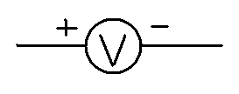 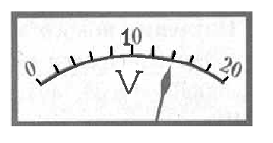

***Работа с учебником: с.94***

Определите показание вольтметра и

амперметра рис.66(а)

U = 2В , I = 0,5А

Нарисуйте схему включения амперметра и вольтметра для этого случая.

Для измерения напряжения на источнике тока вольтметр включают непосредственно к зажимам источника тока.

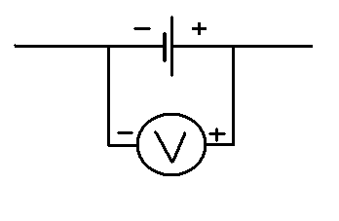

***Практическое задание:***С помощью лабораторного вольтметра измерьте напряжение на источнике тока (батарейках) и запишите в тетрадь.

Важно:

зажим вольтметра со знаком «+» соединяется с проводом, идущим от положительного полюса источника тока.

**3.Закрепление:**

1.*Заполните пропуски в сравнительной таблице:*

|  |  |
| --- | --- |
| Сила тока | Напряжение |
| I |  |
|  | В |
| Амперметр |  |
|  | параллельно |
| I=Q/t |  |

*2.Электрические рыбы.* Их можно назвать электрическими электростанциями, т.к. они вырабатывают электрическое напряжение. 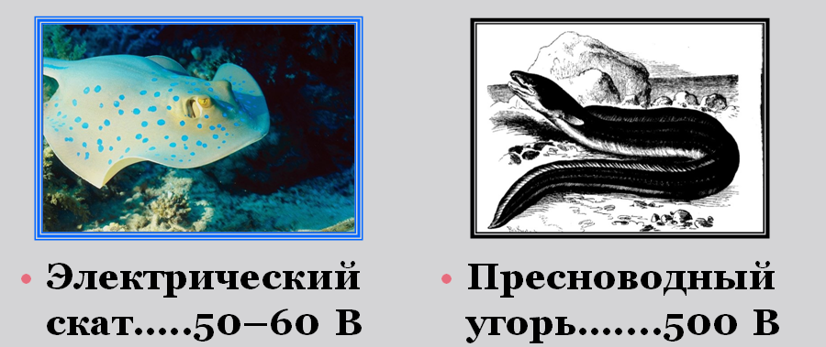

*Переведите в кВ:*

Электрический скат.....50–60 В

*50В =0,05кВ*

Электрический угорь.....500 В

*500В=0,5В*

**4. Итоги урока**

*Учитель.* Сегодня на уроке мы с вами решали кроссворд, собирали электрические схемы, изучили новый материал. Оцените свою работу за урок. Если вы поняли материал, можете его рассказать и объяснить, то поставьте себе «5». Если материал поняли, но есть некоторые сомнения в том, что вы сможете правильно его воспроизвести, то «4». Если материал усвоен слабо, то «3».

**5. Рефлексия**

Учитель. Кто поставил себе «5» за урок? Почему вы уверены, что оценили себя верно? Что понравилось на уроке? Почему? Что не понравилось? Почему?

**6.Домашнее задание**.

 §39, §40, §41

Упр. 16 (1; 3)

«Подводные электростанции»- подготовьте сообщение, используя дополнительную литературу.